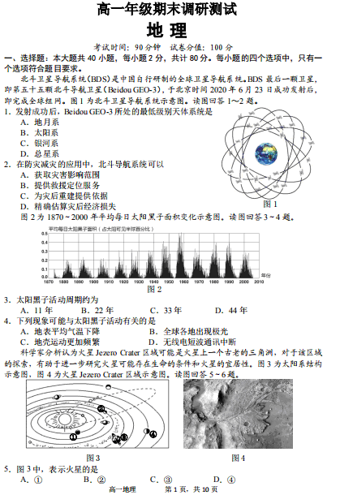
宿迁市2019~2020学年度第二学期期末测试
高 一 地 理
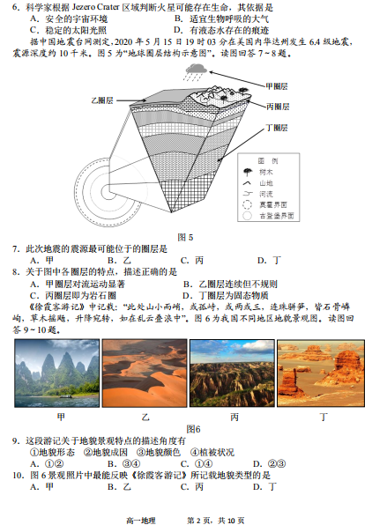
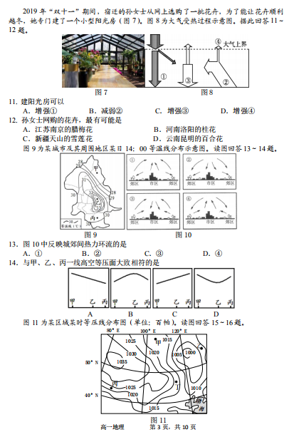
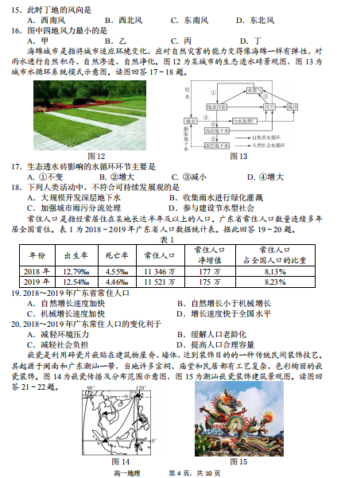
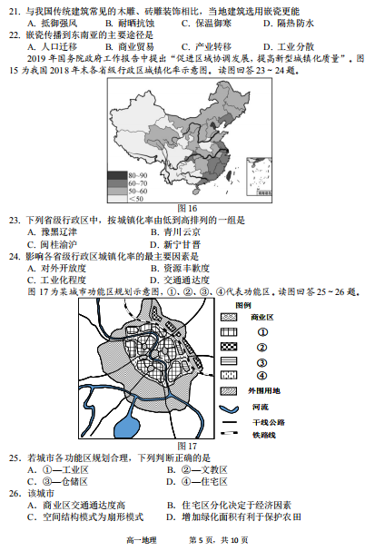
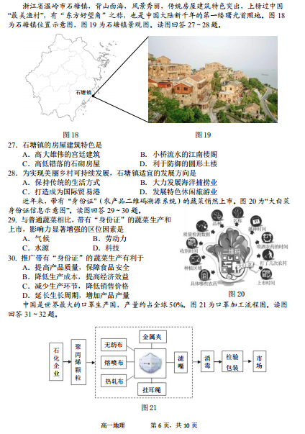
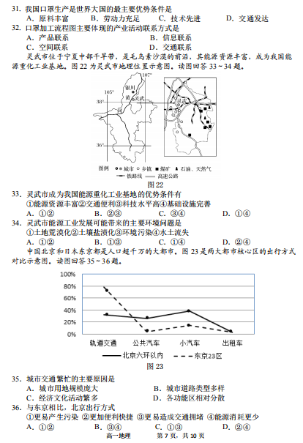
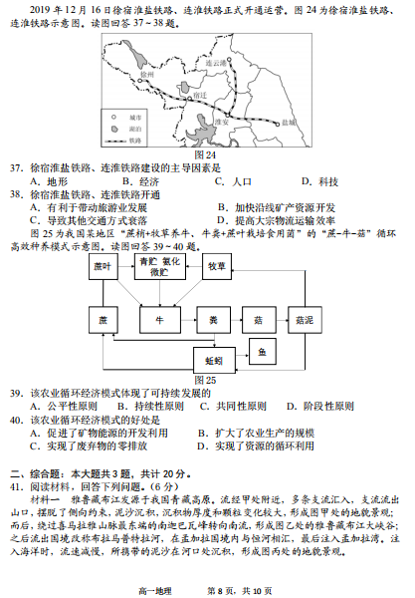
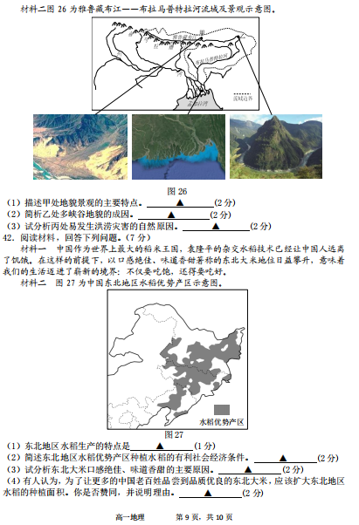
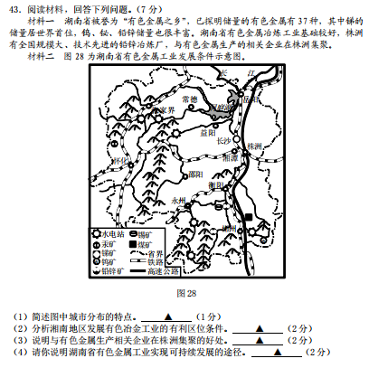
高一地理参考答案
一、选择题
1 | 2 | 3 | 4 | 5 | 6 | 7 | 8 | 9 | 10
A | B | A | D | B | D | C | B | C | A
11 | 12 | 13 | 14 | 15 | 16 | 17 | 18 | 19 | 20
C | D | D | B | B | A | B | A | D | B
21 | 22 | 23 | 24 | 25 | 26 | 27 | 28 | 29 | 30
B | A | A | C | C | A | C | D | D | A
31 | 32 | 33 | 34 | 35 | 36 | 37 | 38 | 39 | 40
B | A | A | B | C | C | B | A | B | D
二、综合题
41．（6分）
（1）呈扇形分布；自扇顶到扇缘沉积物厚度由厚变薄；沉积物颗粒由粗变细（任答2点，2分）
（2）山区地势起伏大，落差大；降水较多，水流急，流水侵蚀作用强；地壳抬升（任答2点得1分）
（3）地势低平，排水不畅；降水集中且多暴雨；海水顶托作用（任答2点得2分）
42．（6分）
（1）生产规模大；机械化水平高；商品率高（任答1点得1分）
（2）地广人稀；市场广阔（任答2点得2分）
（3）生产周期长；昼夜温差大；光照充足；土壤肥沃；生态环境好（任答2点得2分）
（4）赞同（1分） 品质优良；市场需求量大；土地后备资源丰富（任答1点得1分）
反对（1分）湿地面积减小；生物多样减少；对生态环境带来压力（任答1点得1分）
43．（7分）
（1）沿河流、交通线分布
（2）有色金属丰富，原料充足；靠近水电站，能源供应条件好；铁路、高速公路经过，交通便利（任答2点得2分）
（3）接近有色金属生产厂，降低生产成本，节省运费；利于企业间人员与信息交流，提高创新能力；共享基础设施和公共服务；降低能耗，集中处理废弃物（任答2点得2分）
（4）加快科技投入和创新，实现产业升级；延长产业链，提高产品附加值；降低能耗和资源消耗，减少“三废”排放，加强环保；调整产业布局；转移高耗能、重污染企业（任答2点得2分）

